**Nên mua giường sofa thông minh IVY hay giường gấp Pansy cho phòng ngủ bố mẹ?**

Bạn đang muốn tân trang lại phòng ngủ thêm phần tiện nghi và ấm áp nhưng diện tích căn phòng lại quá hẹp? Phòng ngủ của bố mẹ càng cần được chăm chút hơn vì đó không chỉ là nơi riêng tư ươm mầm niềm hạnh phúc dài lâu mà còn cần đảm bảo tính an toàn và thoải mái. Bạn băn khoăn nên lựa chọn giường thông minh kết hợp sofa IVY hay giường gấp Pansy? Để giải đáp thắc mắc này, hãy cùng Nội thất Zip tìm hiểu kỹ hơn về hai dòng sản phẩm trên trong bài viết dưới đây.

**Giường sofa thông minh IVY**

Giường sofa IVY là món đồ nội thất vô cùng thông minh khi đã kết hợp tính năng giường và tính năng ghế sofa trong cùng một sản phẩm. Khi kéo xuống IVY là một chiếc giường ngủ êm ái và khi gấp gọn lên IVY hiện ra là một chiếc sofa sang trọng.

Giường sofa thông minh IVY có chất liệu từ hợp kim nhôm chống chầy xước và mặt phủ laminate vô cùng an toàn với người sử dụng. Dát giường được làm từ sắt phủ sơn tĩnh điện chống hoen gỉ, với khả năng chịu trọng tải lên tới 500kg. Bọc bên ngoài là lớp da Pu êm ái, sang trọng và dễ dàng vệ sinh.

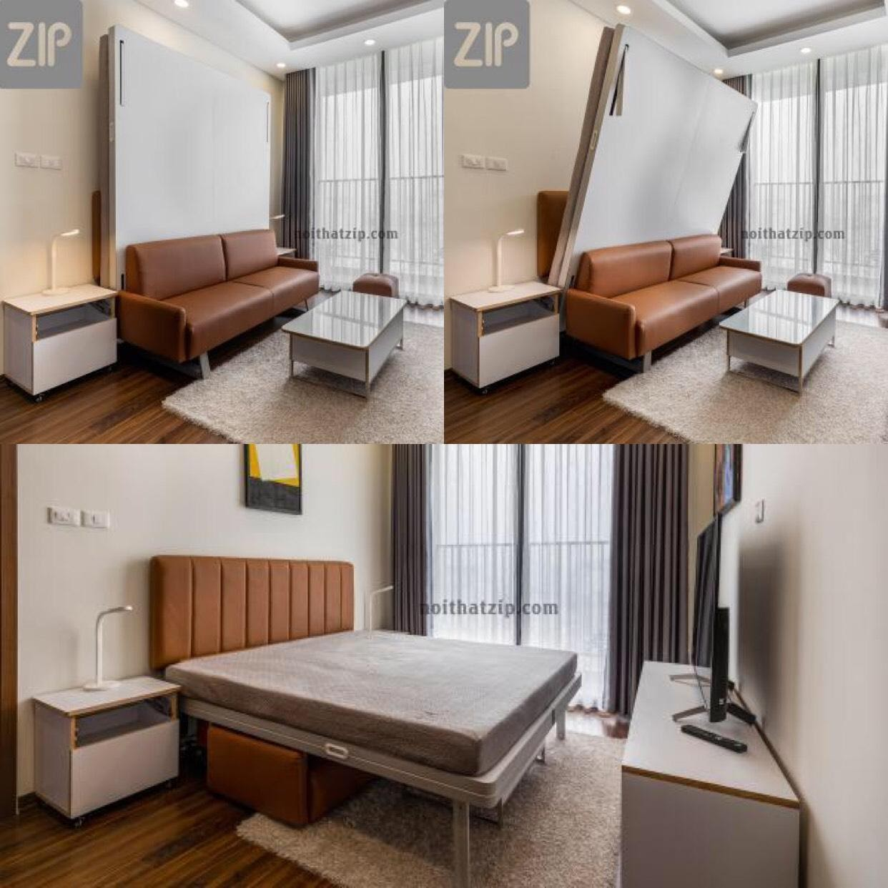

*Thiết kế tinh tế, mang tính đa nhiệm của giường sofa thông minh IVY*

Không chỉ dừng lại ở đó, IVY sở hữu những công nghệ vô cùng hiện đại đánh bật các sản phẩm tương tự đang có trên thị trường. Điểm đầu tiên có thể kể đến, **IVY là sản phẩm giường thông minh duy nhất không bắt vít vào tường**. Điều này sẽ giúp đảm bảo tính an toàn cao, tiết kiệm không gian mà vẫn đáp ứng nhu cầu thẩm mỹ hiện đại.

Cùng với đó, một trong những lí do khiến khách hàng còn phân vân giữa giường có khung hộp bao che và không khung hộp bao che. Giường có khung hộp khiến bạn cảm thấy bí bách và có giấc ngủ không trọn vẹn. Vậy nên phải giải quyết được chiếc khung hộp "khó chịu" và cồng kềnh kia thì chất lượng giấc ngủ mới thực sự được cải thiện. Và, **IVY ra đời đã hoàn toàn loại bỏ hồi giường, đình giường giúp bạn có cảm giác ngủ sâu và vô cùng thoải mái**.

*IVY loại bỏ chiếc khung hộp “phiền toái” cho bạn giấc ngủ trọn vẹn*

Tiêu chí tiếp theo khi lựa chọn đồ nội thất cho phòng ngủ bố mẹ đó là không chỉ cần tính tiện nghi mà còn cần an toàn và dễ sử dụng. IVY đáp ứng hoàn toàn nhu cầu của bạn khi chỉ cần **nâng hạ giường với một thao tác vô cùng đơn giản**. IVY hoạt động độc lập không phụ thuộc vào tường yếu hay khỏe, không phụ thuộc vào ốc vít lỏng hay chặt. Thời gian lắp đặt nhanh chóng và rất dễ vệ sinh, lau chùi.

Giường sofa IVY phù hợp với mọi đối tượng, từ người già đến trẻ nhỏ đều có thể sử dụng sản phẩm một cách vô cùng tiện lợi và dễ dàng. Không gian sống hiện đại được mở ra ngay trước mắt chỉ cần có mẫu giường tích hợp phong cách truyền thống và hiện đại trong một sản phẩm.

*Giường sofa IVY – Sự lựa chọn thông minh cho cuộc sống đa nhiệm*

Cuối cùng, IVY thích hợp với rất nhiều không gian khác nhau như: phòng ngủ master của bố mẹ, phòng đa năng, phòng ngủ của con, phòng khách phụ, phòng khách chung cư. Giường sofa thông minh IVY đáp ứng đầy đủ những nhu cầu cần thiết của một căn phòng ngủ như: nơi nghỉ ngơi, sofa êm ái để tiếp khách, để bố mẹ cùng nhau xem phim, ngồi thưởng trà hay làm việc,... Một sự lựa chọn quá đỗi thông minh khi vừa tiết kiệm chi phí và diện tích nhưng vẫn đáp ứng đầy đủ sự tiện nghi cho cuộc sống hiện đại.

**Giường gấp dọc Pansy**

Nếu bạn yêu thích sự gọn nhẹ và phong cách tối giản nhưng vẫn tiết kiệm diện tích thì hãy lựa chọn giường gấp dọc Pansy.

*Giường gấp dọc Pansy là tổng hợp của phong cách thiết kế hiện đại và truyền thống*

Nghe đến cái tên chắc bạn cũng đã hình dung sơ sơ về chiếc giường này rồi đúng không nhỉ? Pansy là giường thông minh có khả năng thu gọn, khắc phục những hạn chế của chiếc giường truyền thống khi đã tiết kiệm tối đa diện tích phòng ngủ nhưng vẫn đảm bảo công năng của một chiếc giường. Ước mơ về một không gian thoải mái và đa nhiệm sẽ trở thành hiện thực với những gia đình có phòng ngủ diện tích hạn hẹp.

Giường gấp dọc Pansy có thiết kế khung giường được làm từ hợp kim nhôm cao cấp, dát giường bằng sắt phủ sơn tĩnh điện với khả năng chịu trọng tải lên đến 500kg. Mặt giường phủ laminate sang trọng sẽ làm hài long bất kỳ vị khách hàng khó tính nào.

*Tối giản nhưng không hề đơn điệu, chỉ có thể là giường gấp dọc Pansy!*

Cùng với đó là thiết kế lò xo trợ lực giúp các thao tác nâng hạ giường trở nên vô cùng đơn giản. Trong nháy mắt, chiếc giường đã được gấp dọc gọn gang giúp bạn tận dụng tối đa không gian sống.

Cũng giống như IVY, giường gấp dọc Pansy không khung hộp bao che và không bắt vít cố định. Nhờ dó, bạn sẽ có cảm giác thoải mái, không bí bách đồng thời rất phù hợp với những gia đình có tường nhà yếu.

Với thiết kế tinh tế và hợp thẩm mỹ, Pansy phù hợp với các không gian như: phòng ngủ, phòng đa năng và phòng khách phụ. Giường gấp dọc Pansy là giải pháp tối ưu dành cho những gia đình có diện tích khiêm tốn nhưng vẫn muốn đảm bảo có những không gian cần thiết để sinh hoạt, làm việc và nghỉ ngơi.

**Nên mua Giường sofa thông minh IVY hay giường gấp dọc Pansy – Món đồ nội thất nào siêu “hời”?**

Thật khó để phải đặt lên bàn cân so sánh những “đứa con” trong cùng một gia đình nhà Zip. Về cơ bản, giường sofa IVY và giường gấp dọc Pansy có ngoại hình, tính năng và chất liệu khá giống nhau đó là đều có thể gấp gọn lại để giải phóng không gian.

Tuy nhiên cũng không thể phủ nhận, IVY là “đứa em” sinh sau nên được kế thừa toàn bộ những ưu điểm của “anh chị” đi trước và khắc phục hoàn toàn nhược điểm của các sản phẩm tương tự đang có trên thị trường.

*Nên mua giường sofa thông minh IVY hay giường gấp dọc Pansy?*

Qua quá trình nghiên cứu và thực hiện các khảo sát từ những khách hàng đã sử dụng giường sofa thông minh IVY và giường gấp dọc Pansy, Nội thất Zip rút ra một kết luận rằng: "Đa số khách hàng chỉ gấp giường Pansy lên khi dọn vệ sinh hoặc khi không sử dụng trong thời gian dài. Còn IVY được “biến hóa” cho rất nhiều mục đích khác nhau như tiếp khách, làm việc, học tập và nghỉ ngơi,... rất phù hợp cho cuộc sống đa nhiệm".

Quay trở lại về câu hỏi: “Nên chọn giường sofa IVY hay giường gấp dọc Pansy cho phòng ngủ bố mẹ? “trên tiêu đề. Hãy cùng Nội thất Zip có một so sánh nho nhỏ dưới đây:

* Xét về chất liệu và cơ khí: IVY và Pansy đều mang những nét đặc trưng giống nhau.
* Xét về giá trị công năng: Pansy chỉ có duy nhất một công năng đó là có thể gấp gọn lại để tiết kiệm không gian. IVY còn làm được nhiều hơn thế, không chỉ có khả năng gấp gọn mà còn nhanh chóng chuyển đổi không gian chỉ với một thao tác. Mua IVY, bạn vừa có giường ngủ, vừa có sofa tiếp khách, lại có không gian đọc sách, làm việc, thư giãn,… mà không cần phải mua thêm bất kỳ món đồ nội thất nào.
* Xét về chi phí: Pansy có giá thấp hơn giường sofa IVY nhưng sau khi mua Pansy bạn lại tốn thêm thời gian và chi phí để mua thêm các món đồ nội thất khác. Trong khi đó, bạn chỉ cần có IVY là đủ, bởi đã được tích hợp 2-3 tính năng trong cùng một sản phẩm. Vậy chẳng phải mua IVY bạn đã tiết kiệm cho mình được kha khá chi phí rồi hay sao?

*Không đơn giản chỉ là một chiếc giường – Đó là IVY!*

Từ những tiêu chí trên, chắc hẳn bạn cũng thấy **IVY là một món đồ nội thất siêu hời khó lòng bỏ lỡ và vô cùng phù hợp với phòng ngủ bố mẹ!** Gường sofa IVY giống như một chiếc "chìa khóa" mở ra không gian sống đa năng mà nhiều gia đình đang kiếm tìm. Mua sắm thông minh, đầu tư đúng chỗ để cuộc sống của mình trở nên đầy tiện ích bạn nhé!

Quý khách có nhu cầu tìm hiểu thêm về mẫu giường sofa IVY hay giường gấp dọc Pansy có thể ghé ngay hệ thống cửa hàng của Nội thất Zip hoặc gọi tới số hotline **0912.99.66.33** để được hỗ trợ và tư vấn tốt nhất!

**Chính sách mua hàng Nội Thất ZIP**

✔ Hỗ trợ đo đạc, tư vấn **MIỄN PHÍ** tại nhà

✔ Vận chuyển **lắp đặt tại nhà trên toàn quốc** (miễn phí trong vòng 20km)

✔ Hỗ trợ **trả góp lãi suất 0%**

✔ Thời gian đặt hàng: 15-30 ngày (Tuỳ công trình)

✔ Thiết kế 3D phòng ngủ thông minh **MIỄN PHÍ**

**QUÝ KHÁCH CÓ THỂ XEM THÊM THÔNG TIN CHI TIẾT TẠI**

Hệ thống cửa hàng Nội thất ZIP

**HÀ NỘI**

1. B2-R5-12 - Vincom Royalcity (72A Nguyễn Trãi - Thanh Xuân - Hà Nội).

2. Số 3-5 T11 - Vincom Timescity (Hai Bà Trưng - Hà Nội).

3. Tầng 2 - Mega mall Savico Long Biên.

**HỒ CHÍ MINH**

4. Lầu 3 - Vincom Mega Mall Thảo Điền - Quận 2.

5. Lầu 3 - Vạn Hạnh Mall- Quận 10.